Закарпатська область
Полянська Загальноосвітня школа І-ІІІ ступенів
Полянської сільської ради

КНИГА ЗВИТЯГ
«Нехай людина добро приносить,
бо світ навколо любові просить»

(діяльність рою «Полянські козаки»
загальноосвітньої школи І – ІІІ ступеня
с. Поляна Свалявського району Закарпатської області)

Виховник: Данилович Анатолій Анатолійович –
керівник гуртка «Джура»
адреса виховника:
с. Поляна, вул. Санаторна, 9/14
Свалявського району
Закарпатської області
89312
тел.(050) 6666870
E – mail : рoljanazosh@ukr.net

Назва рою:

«Полянські козаки»

Ройовий клич:
Вперед, вперед і тільки вперед,
На пошук козацької слави!
Ройове гасло:«Сила, істина, честь!»

Девіз:Хай живе козацька воля,
Хай живе козацький дух!!!

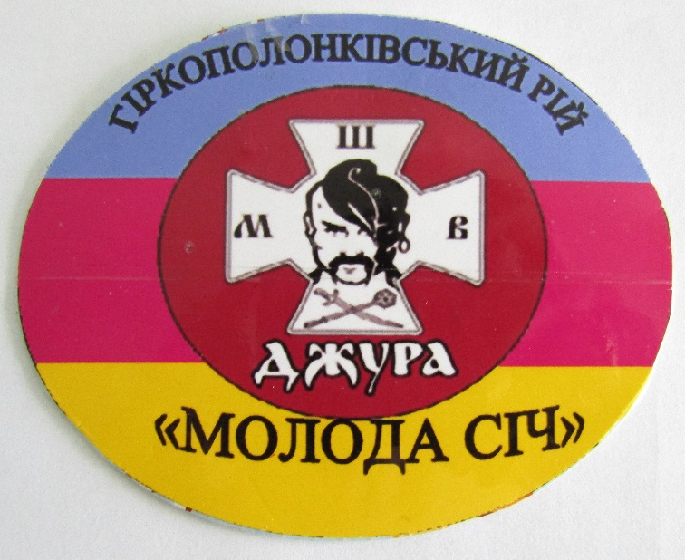
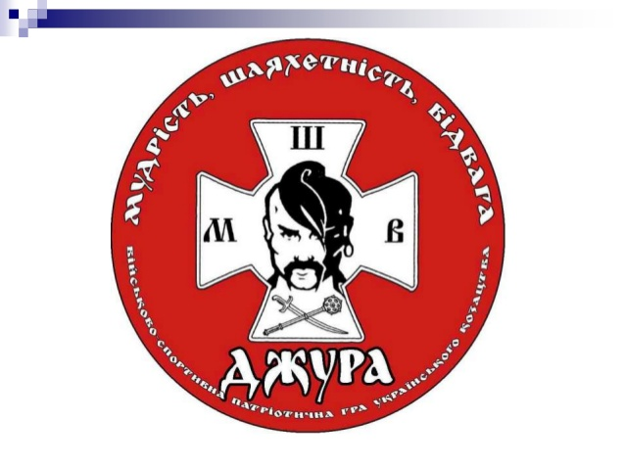
Анотація
Вагомою складовою морального виховання молоді є військово-патріотичне виховання. Головна мета якого - всебічний і гармонійний розвиток учнів - молодих патріотів незалежної Української держави, готових у будь-який момент стати на захист своєї Батьківщини, свого народу, його свободи, мови та культури.
Українське козацтво, його славні традиції невмирущі! Доказ тому – їх відродження в умовах сучасної України. Проводячи різноманітні конкурси, спортивні змагання «Козацькі забави», «Козацькі розваги», «Козацькі ігри», акції, ми маємо можливість сформувати ще в ранньому віці особливий фізичний і психічний, духовний та інтелектуальний тип громадянина України. Щоб були з високими морально-етичними якостями, почуттям патріотизму, розумінням найвищої цінності – волі й незалежності, фізичної сили, здоров’я людини. Тільки такі юнаки та дівчата повинні складати основу відродження та формування здорового генофонду української нації.

Зміст
- Довідкові відомості…………………………………1
- Фотографії…………………………………………..2
- Спадок……………………………………………….7
- Здобутки……………………………………………. 9
- Підсумки, висновки, рекомендації………………. 11

Довідкові відомості

Місце проведення: Полянська ЗОШ І–ІІІ ст. с. Поляна, Свалявського району Закарпатської області
Проект: «Нехай людина добро приносить, бо світ навколо любові просить».
До участі в проекті залучено всіх учнів школи, а також педагогічний та батьківський колективи. Залучення до участі у проекті має за мету виховати громадян України, які люблять її і є патріотами своєї Вітчизни, готові захищати її територію, працювати на її розвиток і процвітання, шанувати і поважати, бути добрими, чесними, милосердними, працелюбними; бути вдячними тим, хто відстоює право України бути гордою державою, хто захищає нас із вами, допомогти і підтримати їх як морально, так і матеріально; навчити співчувати біді ближнього і приходити на допомогу тим, хто потрапив в нелегке становище. Час проведення: травень 2018 – травень 2019 років.
Склад рою «Полянські козаки»:
№ з/п | Прізвище, ім’я | Рік народження | Школа | Клас | Обов’язки (ройова посада) | Домашня адреса (E-mail, моб. телефон)
1 | 2 | 3 | 4 | 5 | 6 | 7
 | Попович Павло | 2003 | Полянська ЗОШ І-ІІІ ступенів | 10 | Ройовий | с. Голубине,572  +380507527339
 | Пехньо Габріелла | 2003 | -ІІ- | 10 | Писар | с. Голубине,196/2  +380995642263
 | Бадиля Роман | 2003 | -ІІ- | 10 | Хорунжий | с.Поляна,вул. Духновича 108/32  +380664184656
 | Шимон Євген | 2003 | -ІІ- | 10 | Осавул | с. Яківське,31  +380954036838
 | Ряшко Віталій | 2003 | -ІІ- | 10 | джура | с.Поляна,вул. Санаторна,5
 | Білей Дмитро | 2002 | -ІІ- | 10 | джура | с.Поляна,вул. Вайди,6 а  +380990519319
 | Морданинець Владислава | 2003 | -ІІ- | 10 | джура | с.Поляна,вул. Верховинська,6  +380992607797
 | Якубець Ангеліна | 2003 | -ІІ- | 10 | джура | с.Поляна,вул. Верховинська,37
 | Распопов Яків | 2003 | -ІІ- | 10 | джура | С. Родниківка,117
 | Райчинець Самуїл | 2003 | -ІІ- | 10 | джура | с.Поляна,вул. Духновича,102

Фотографії
Акція «Милосердя»
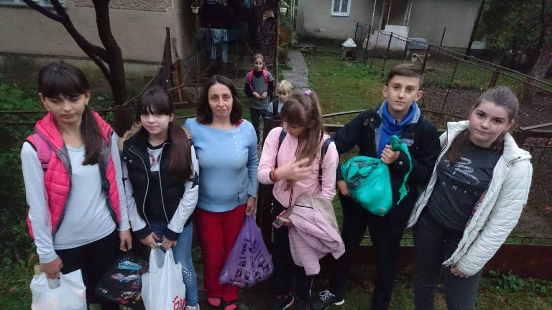
Акція «Хвилина доброти»
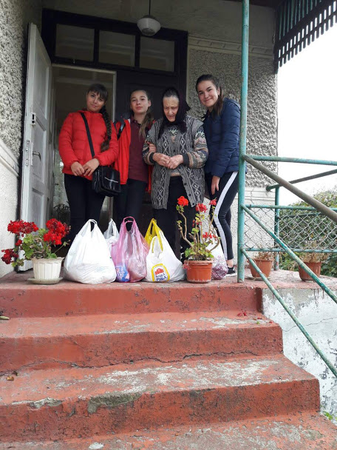

«Козацькі забави»
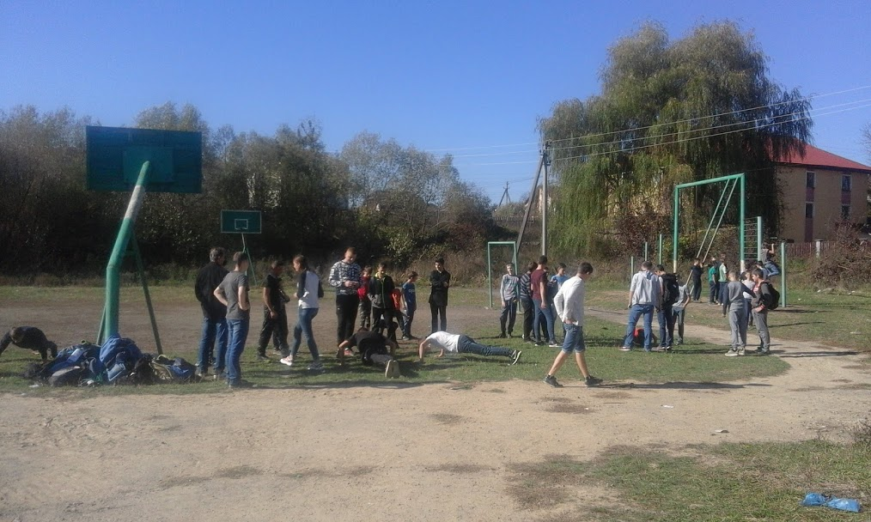

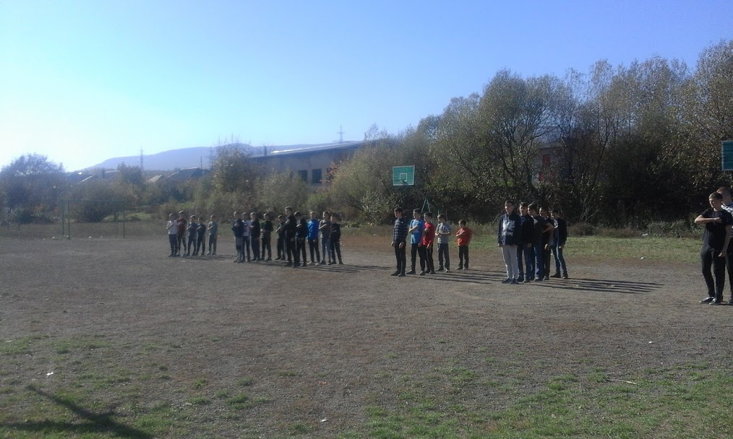

Загальношкільний захід до Дня Революції Гідності
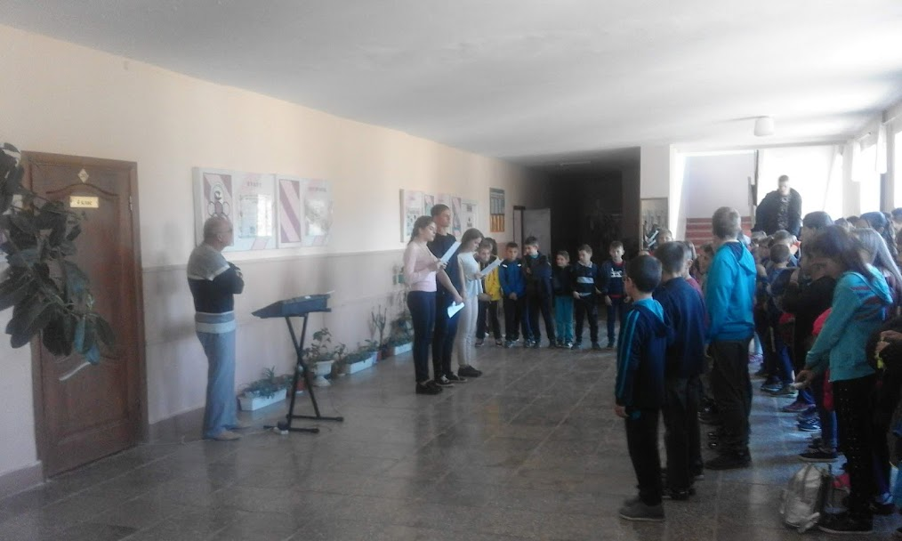
Ярмарок по збору коштів для благодійної акції «Серце до серця»
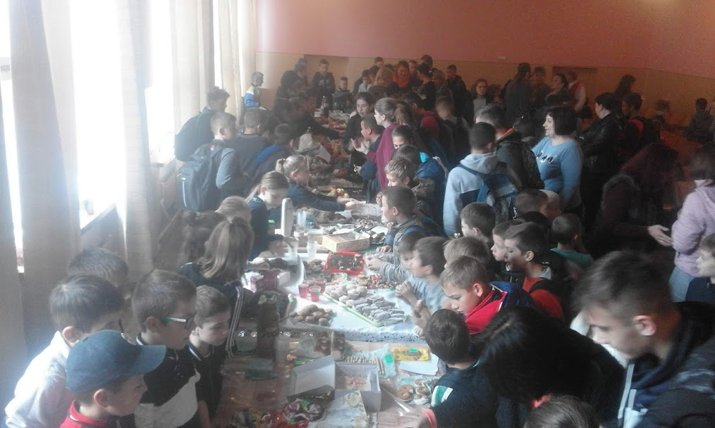

Зустріч з воїнами АТО
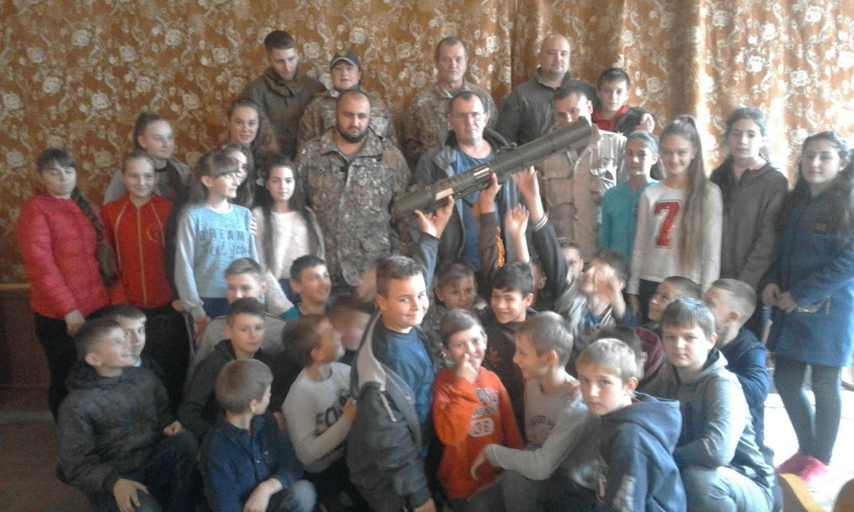

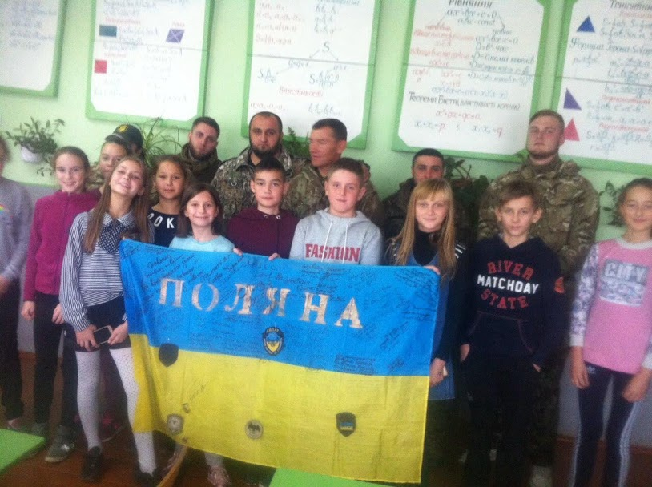

Акція «За чисте довкілля»
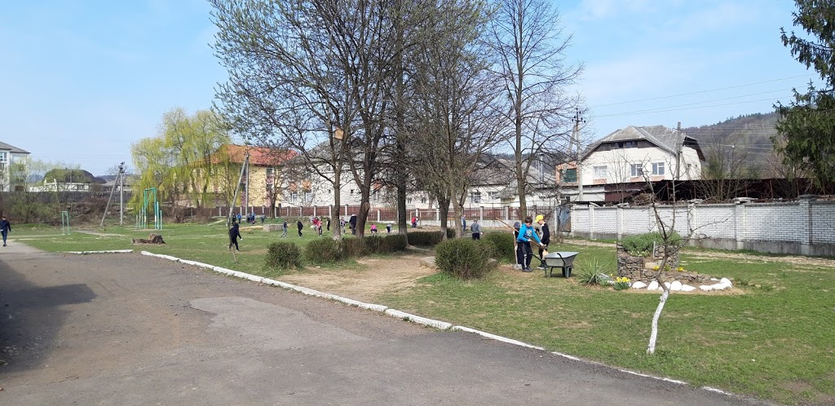
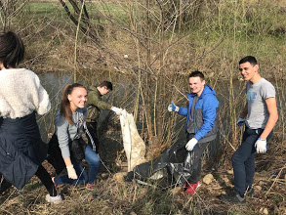

Участь у І етапі Всеукраїнської спартакіади 2019 року
серед допризовної молоді
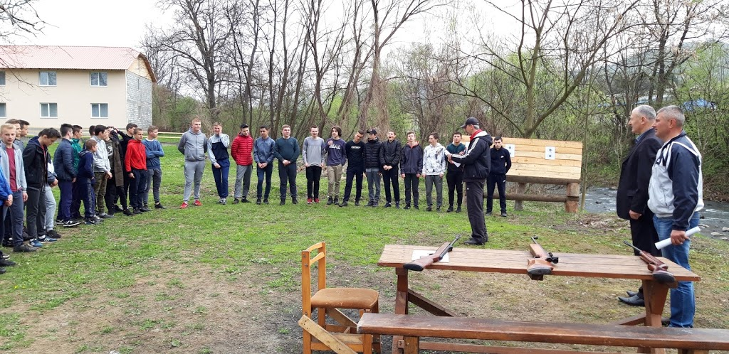

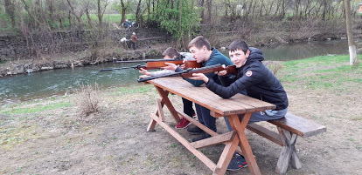

Шкільний етап військово-партіотичної гри «Сокіл» (Джура)

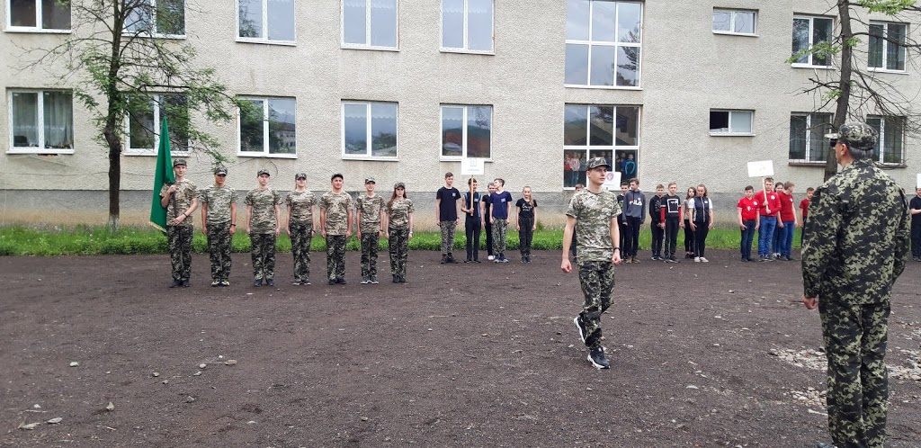

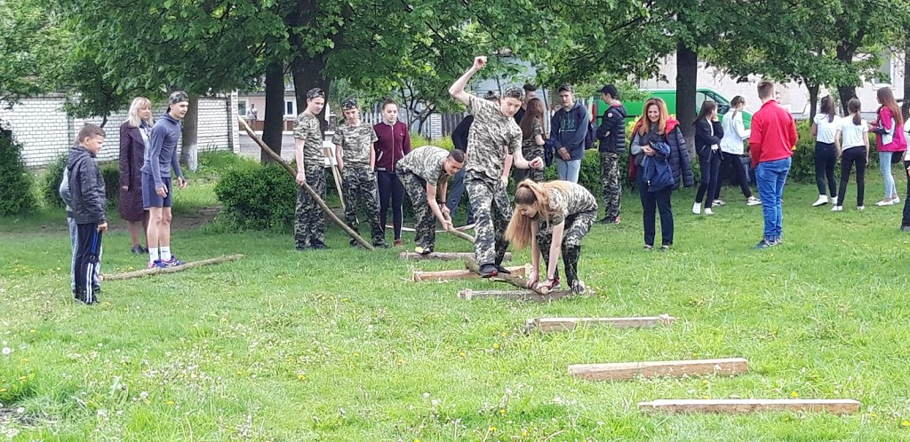

СПАДОК

Уже четвертий рік впроваджується у шкільному житті нашої школи Всеукраїнська дитячо-юнацька військово-патріотична гра «Сокіл» («Джура»). Вона стала невід’ємною складовою національно-патріотичного виховання учнівської молоді. Виховна система гри «Джура» включає в себе постійну роботу у школі протягом усього навчального року, дає можливість залучити до спільної дії учнів, педагогів, батьків, представників місцевого самоврядування та громадських організацій.
Виховна система гри «Джура» базується на козацьких і пластових традиціях. Така форма виховної роботи з учнівською молоддю є надзвичайно ефективною та актуальною, зважуючи на складні військово-політичні умови, що нині склалися в Україні. Високий рівень обороноздатності України може бути забезпечений не стільки новітніми зразками зброї, але, у першу чергу,високим рівнем патріотизму громадян, наявністю в них потрібних умінь та навичок із загально-військових дисциплін, вміння зберегти своє життя і здоров’я в умовах надзвичайної ситуації та військового конфлікту, надання першої допомоги, а головне – їхньої готовності захистити Україну від будь-якого агресора. Народ-патріот – непереможний.
Військово-патріотичне виховання учнівської молоді на засадах козацької
педагогіки знайшло відображення у дитячо-юнацькій військово-патріотичній грі «Сокіл»(«Джура»). Ще з 2016 року рій «Полянскі козаки» активним учасником І етапу районних змагань, а у 2017 році посів ІІ місце на І етапі в Полянській ОТГ. В 2018 році команда «Полянські козаки» зайняла І місце в Полянській ОТГ та представляла ОТГ в обласному етапі. Найкращих досягнень «Полянські козаки» домоглися в змаганнях, які входили інтелектуально-мистецького комплексу «Козацькі забави». Так команда виборола перше місце в інтелектуальній грі-вікторині «Відун», другими були під час виконання інтелектуально-творчого завдання «Квест». В загальному підсумку команда «Полянсткі козаки» посіла сьоме загально-командне місце і тринадцяти, що являється непоганим результатом, як для новачків у цій грі.

ЗДОБУТКИ

Участь у грі «Сокіл»(«Джура») сприяє національно-патріотичному та військово-спортивному вихованню молоді на основі козацьких традицій.
Ми всі добре усвідомлюємо, що доля України залежить від кожного з нас окремо! І дуже важливо, яким буде кожен із нас! Щасливі ми, що народилися на такій мальовничій землі – на нашій славній Україні! Тут жили наші діди і прадіди, тут корінь роду українського. Нема життя без України, бо Україна – це мати, яку не вибирають, бо Україна – це доля, яка випадає раз на віку, бо Україна – це пісня, яка вічна на цій землі. І саме в цей час наша Україна, наша мати, потрапила в біду, переживає важкі часи, кровоточить рана на сході країни, гинуть її сини… Чи можемо ми залишатися осторонь? Ні! Кожен із нас має зробити все залежне , щоб підтримати і допомогти тим, хто цього потребує. Тому ми і вирішили організувати проект: «Нехай людина добро приносить, бо світ навколо любові просить», де всі учні, батьки і працівники школи можуть і мають взяти участь.
У вересні на урочистій лінійці на честь Дня знань був даний старт Доброму ділу ініціатива якого належала рою «Полянські козаки».
Ми не можемо всидіти на місці,
Бажаємо реалізувати себе,
Прагнемо бути корисними.
У кожного з нас горить бажання допомогти іншим,
Бажання відчути себе потрібним.
Ми організовуємо дозвілля своїх ровесників,
Допомагаємо всім, кому потрібна допомога.
Пам’ятаємо, що найсвятіший і непорушний закон життя людини – це велика повага до людей, особливо до старших.
Тому у жовтні проведено рейд «Кому потрібна наша допомога», виявлено людей похилого віку, одиноких престарілих, учасників Великої Вітчизняної війни, інвалідів, які потребують допомоги.
До дня захисника України та Покрови Пресвятої Богородиці, яку здавна вважають покровителькою Запорізького козацтва, проведено свято «Козацькі забави» (8-11 кл).
Готуючись до відзначення Дня Гідності та Свободи, в школі у листопаді оформлено книжкову виставку-пам'ять під назвою «Події, що змінили долю України». Проводяться регулярно заходи «Революція Гідності та Свободи».
Виховання патріотизму молоді – одна з найактуальніших тем сьогодення, бо всі розуміють, що тільки в єдності та згуртованості український народ зможе подолати всі негаразди та труднощі.
Протягом січня 2019 року в Полянській ЗОШ І-ІІІ ступенів відбулися заходи, які пройшли під знаком єднання українського народу та під загальним гаслом «Єдина і неподільна Україна» з використанням історичних паралелей подій, пов’язаних із боротьбою українців за єдність держави у минулому столітті і нинішньою звитягою народу проти експансії на українські землі.
В школі проведено виховні години, інформаційні хвилинки «Соборність України», бесіди, тематичні уроки, круглі столи, диспути, виховні заходи.
До Дня річниці виведення військ колишнього СРСР з Республіки Афганістан у Полянській загальноосвітній школі класні керівники 1-11 кл. провели тематичні класні години „Час і досі не загоїв рани”. Вчитель історії Горблянський Д.В. провів круглий стіл „Крізь пекло афганської війни”. Бібліотекар школи підготувала виставку тематичної літератури „Афганістан:біль і пам'ять”.
Протягом квітня 2019 року роєм «Полянські козаки » було організовано і проведено Акцію «За чисте довкілля».
Це добре діло підтримали всі учні нашого закладу: від малечі до старшокласників. 370 дітей із великим задоволенням прибирали територію школи, кювети та береги річки Пеня.
Діти прибрали сухе гілля, взрихлили землю, посадили кущі та декоративні деревця.
Кожного року 26 квітня ми перегортаємо сторінку пам’яті Чорнобиля. Дзвонять в наших душах чорнобильські дзвони, нагадуючи про біду, яка ніколи не повинна повторитися. Минуло багато рокiв, а чорний день аварії на Чорнобильській АЕС продовжує хвилювати людей: i тих, кого вiн зачепив своїм недобрим крилом, i тих, хто народився пiзнiше. Цей день не минув безслiдно; вiн буде завжди об’єднувати всіх одним спогадом, одним сумом, одною надiєю.
Традиційно, весною учні Полянської ЗОШ І-ІІІ ступенів беруть участь у акції «Серце до серця». Цього року учні школи перерахували у Благодійний фонд «Серце до серця» 3200 грн.
Пам'ять – це та єдина ниточка, яка з’єднує покоління, що натягується, як струна між роками і століттями. Тому і проведено тиждень Пам’яті до Дня Перемоги. У підсумку роботи 11 травня відбувся шкільний етап військово-патріотичного конкурсу Сокіл «Джура».
Хід виконання Доброго діла постійно висвітлювався на сайті школи .

Висновки
Виховання юних патріотів України на засадах національної гідності, високої самосвідомості та активної громадянської позиції – основне завдання української школи.
Благодійні акції здійснюють важливі виховні функції, розкриваючи перед учнівською молоддю та дорослими одну зі сфер, в яких можна проявити найкращі людські якості: милосердя, уміння розуміти проблеми оточуючих та бажання безкорисливо допомагати своїм співвітчизникам, людям, які потребують уваги, турботи, піклування. Діти вчаться бути уважними до чужої біди, порядними і толерантними, щирими і добросердними. Юне покоління українців навчається усвідомлювати відповідальність кожного за долю своєї держави, її майбутнє.

